Lekcja 1. (04.05.2020r.) Procenty a ułamki.
Pamiętajcie, że po zapoznaniu się z tym tematem lekcji i wykonaniu zadań każdy z Was powinien nauczyć się bezbłędnie:
- 1) interpretować 100% danej wielkości jako całość, 50% - jako połowę, 25% - jako jedną czwartą,
10% - jako jedną dziesiątą, a 1% - jako jedną setną część danej wielkości liczbowej;
2) w kontekście praktycznym obliczyć procent danej wielkości w stopniu trudności typu 50%, 20%,10%. Każdy z Was powinien poznać:
      - pojęcie procentu,
      - potrzebę stosowania procentów w życiu codziennym.
Potrafić:
      - wskazywać przykłady zastosowań procentów w życiu codziennym,
      - zamieniać procenty na ułamki zwykłe i dziesiętne,
      - zamieniać ułamki o mianowniku 100 na procenty,
      - zamieniać ułamki zwykłe i dziesiętne na procenty,
      - zapisać jaki procent figury został zacieniowany.
Dzisiejszą lekcję rozpoczniecie od przeczytania informacji ze strony 173 i 174 w podręczniku, tam znajdziecie informacje na temat:
      - co to jest procent?
      - jak oznaczamy procent?
      - gdzie można spotkać procenty?

Teraz przejdziemy do podsumowania przeczytanych przez Was informacji:

      - Słowo procent pochodzi z języka łacińskiego. Po łacinie „pro centum” oznacza „na sto”.

      - Procenty (oznaczane symbolem %) to ułamki o mianowniku sto.
      - Jeden procent pewnej wielkości to jedna setna część tej wielkości, zatem $1\text{\%}=\frac{1}{\text{100}}\text{.}$
      - Procenty można zamieniać na ułamki zwykłe lub dziesiętne.

Sposób zamiany procentu na ułamek zwykły.
$7\text{\%}=7⋅1\text{\%}=7⋅\frac{1}{\text{100}}=\frac{7}{\text{100}},$
$\text{45}\text{\%}=\frac{\text{45}}{\text{100}}=\frac{9}{\text{20}}\text{.}$

Sposób zamiany procentu na ułamek dziesiętny:
Sposób I. – zamiana procentu najpierw na ułamek zwykły, dopiero potem na dziesiętny
$9\text{\%}=\frac{9}{\text{100}}=0,\text{09}$
Sposób II. – podzielenie liczby stojącej przy procencie przez 100
$9\text{\%}=9,0÷\text{100}=0,\text{09}$9 : 100 = 0,09

Sposób zamiany ułamka zwykłego na procent.
Sposób I.- rozszerzanie ułamka do postaci ułamka o mianowniku 100
$\frac{1}{2}=\frac{\text{50}}{\text{100}}=\text{50}\text{\%}$
Sposób II. – pomnożenie ułamka przez 100% (100% to 1, a mnożąc przez jeden nie zmienimy wartości liczby)
$\frac{1}{2}=\frac{1}{2}⋅\text{100}\text{\%}=\text{50}\text{\%}$

Przedstawienie sposobów zamiany ułamka dziesiętnego na procent.
Sposób I. – zamiana ułamka dziesiętnego na ułamek zwykły, następnie na procent
$0,\text{19}=\frac{\text{19}}{\text{100}}=\text{19}\text{\%}$
Sposób II. – pomnożenie ułamka dziesiętnego przez 100%
0,19 * 100% = 19%
$0,\text{19}=0,\text{19}⋅\text{100}\text{\%}=\text{19}\text{\%}$
Warto też zapamiętać ☺!!!
$\text{50}\text{\%}=\frac{1}{2}$ (połowa),
$\text{25}\text{\%}=\frac{1}{4}$ (ćwierć),
$\text{20}\text{\%}=\frac{1}{5}$,
$\text{10}\text{\%}=\frac{1}{\text{10}}$,
$1\text{\%}=\frac{1}{\text{100}}$,
$\text{100}\text{\%}=1$.
Wykorzystując przedstawione wyżej wiadomości wykonajcie w zeszycie następujące zadania (wykonanej pracy nie trzeba przesyłać).
Zadanie 1.
Zamień procenty:
6%, 10%, 50%, 100%, 125%, 320% na ułamki zwykłe nieskracalne.
Zadanie 2.
Zamień procenty 17%, 94%, 115%, 222%, 450%, 0,2% na ułamki dziesiętne.
Zadanie 3.
Zamień ułamki zwykłe $\frac{1}{4},\frac{3}{4,}\frac{7}{\text{20}},\frac{\text{19}}{\text{25}},\frac{\text{31}}{\text{50}},\frac{\text{120}}{\text{200}},\frac{1}{5},\frac{1}{\text{10}}$ na procenty.
Zadanie 4.
Zamień ułamki dziesiętne 0,21; 0,02; 1,13; 2,09; 0,8; 1,2 na procenty.
Zadanie 5.
Jaką część figury zamalowano? Jaki to procent tej figury?
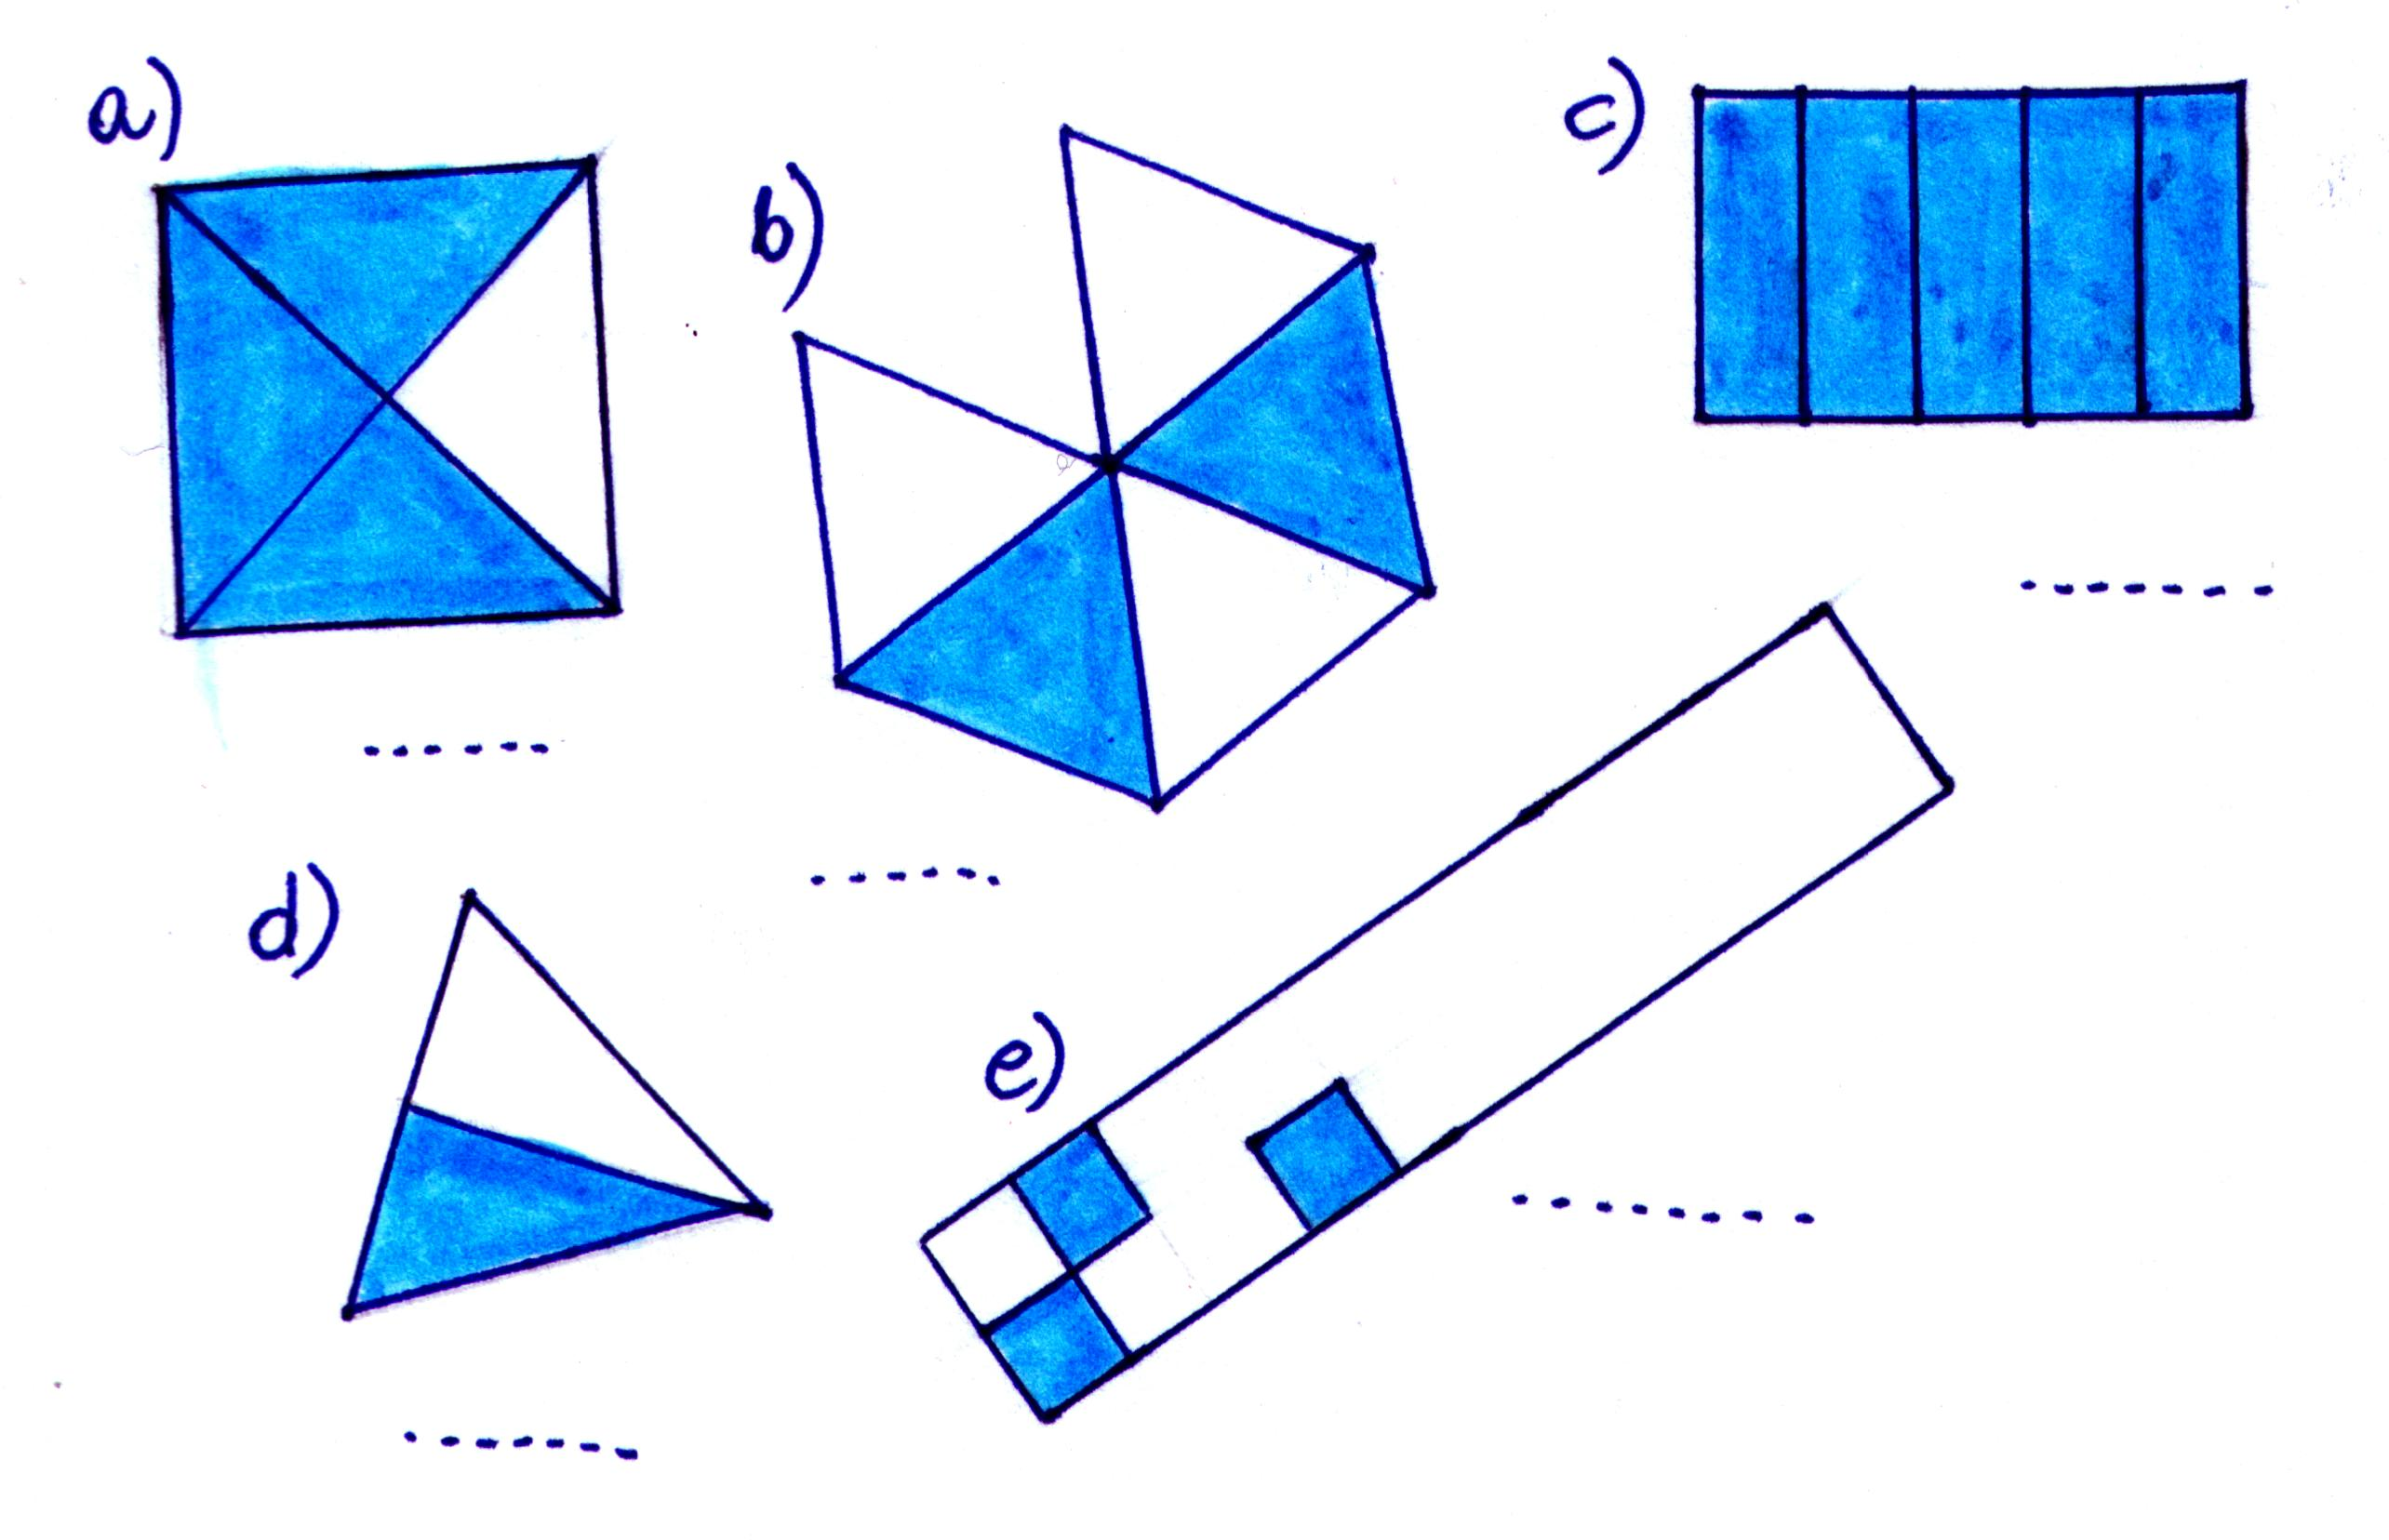
Osoby chętne, które jeszcze potrzebują poćwiczyć zamianę ułamka na procent i odwrotnie mogą wykonać zadania ze strony 91 i 92 z ćwiczeń (tej pracy nie trzeba wysyłać).

Lekcja 2. (05.05.2020r.) Procenty a ułamki - ćwiczenia.
Wykonajcie zadania z udostępnionej lekcji "Procenty w życiu codziennym" ze strony https://epodreczniki.pl. Pamiętajcie, ze wykonujemy zadania po zalogowaniu się na stronę. Proszę o kontakt osoby, które jeszcze będą miały problem z otwarciem udostępnionego materiału.

Lekcja 3. (06.05.2020r.) Utrwalenie wiadomości o ułamkach dziesiętnych.
Na tej lekcji podsumujecie i utrwalicie zdobyte wiadomości o ułamkach dziesiętnych. Wykonajcie zadania na stronie 179 w podręczniku. Wykorzystajcie poznane sposoby wykonywania działań na ułamkach dziesiętnych. Do wysłania są tylko odpowiedzi. Każdy z Was napisze e-mail na spswietajnoklasa5@wp.pl, w którym umieści tylko odpowiedzi (nie wysyłamy zdjęcia, tylko piszemy e-maila). Należy podać numer zadania oraz wybraną, po wykonaniu obliczeń, odpowiedź:
Np. Zadanie 1 odp. A Zadanie 2 odp. B Zadanie 3 odp. Prawda Zadanie 4 odp. 18,54zł
Osoby chętne mogą dodatkowo wykonać zadanie 9 i 10 (w krainie łamigłówek) ze strony 180 w podręczniku. I w tym samym e-mailu, w którym będziecie podawać odpowiedzi do poprzednich zadań, podacie tylko odpowiedzi do zadań dodatkowych.

Lekcja 4. (08.05.2020r.) Pole prostokąta i kwadratu
Na tej lekcji nauczycie się obliczać pole prostokąta i kwadratu.
- Lekcja z e-podręcznika
- Materiał dodatkowy 1
- Materiał dodatkowy 2

Na początku obejrzyjcie krótkie filmiki załączone w linkach w materiałach dodatkowych. Następnie przejdźcie do lekcji z e-podręcznika, pamiętajcie o zalogowaniu się na tej stronie. Przeczytajcie zebrane wiadomości i wykonajcie tylko zadania interaktywne.
Życzę miłej pracy. Pozdrawiam.

